Министерство образования и науки Республики Дагестан
ГКОУ РД «Кизлярская гимназия –интернат «Культура мира»

Сценарий классного часа на тему: «Скажи наркотикам нет!»

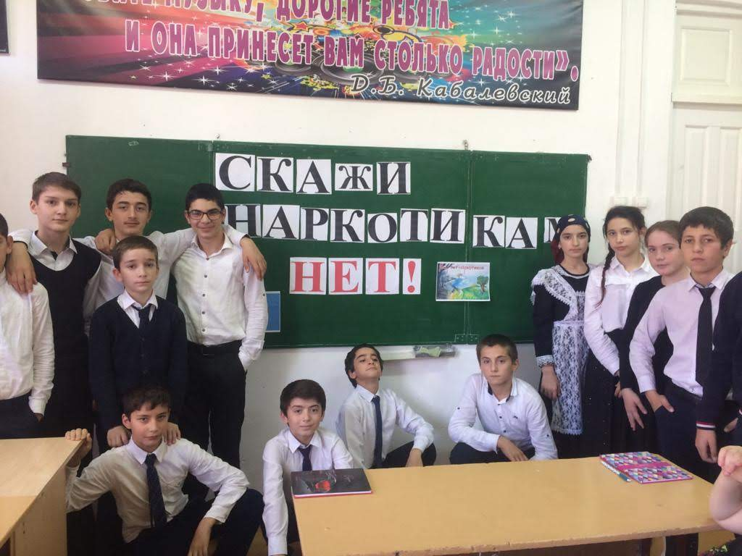
Выполнила: воспитатель 7б класса Гамзатова Э.Г.
2020 год.

Сценарий классного часа на тему «Скажи наркотикам нет!»
Цели классного часа
1. Познакомить школьников с последствиями употребления наркотиков.
2. Выработать у школьников негативное отношение к первой пробе любого наркотического средства.
3. Научить определять людей с преступными намерениями увлечь наркотиками (формирование навыка безопасного поведения и противостояния контактам с употребляющими наркотики).
Предварительная подготовка
1. Ознакомление с материалом.
2. Листы ватмана.
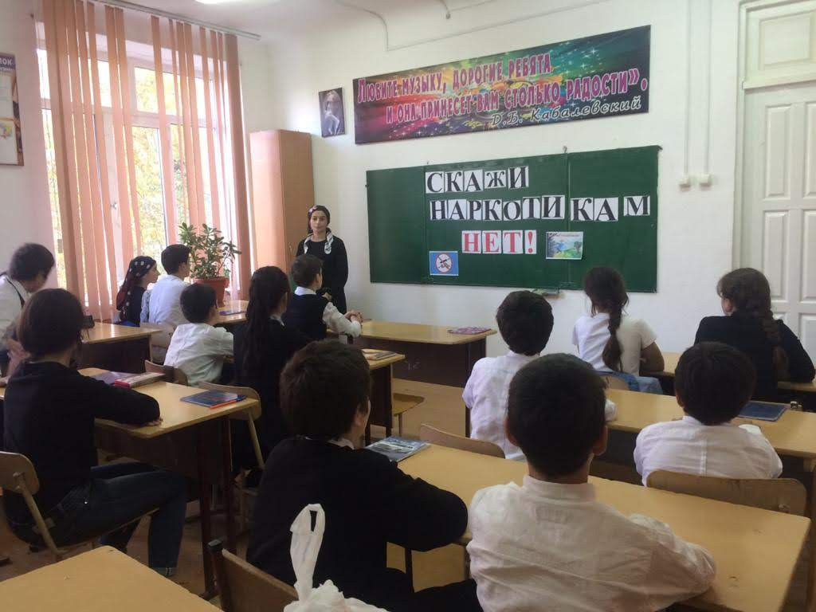

Введение
Возможно, вам предлагали не наркотики, а всего лишь сигарету или выпивку в компании. Не возникало ли у вас при этом мысли: «Может, и правда станет веселее, жизнь изменится, друзья начнут уважать, стану нравиться девушкам, вот оно, счастье?» В этот момент мало кто задумывается, что все это обман. Не все так замечательно, как расписывают так называемые друзья. На самом деле они заботятся не о твоем благополучии, а о том, как поймать тебя в ловушку.
Сегодня мы поговорим о наркотиках.
Основная часть классного часа
Небольшая лекция о наркотических веществах и препаратах и последствиях их употребления.
Что такое наркотики. Их виды, последствия употребления. Наркотики — это вещества синтетического или естественного происхождения, препараты, растения, которые употребляют с целью добиться одурманивающего состояния или снять боль. Способы употребления наркотиков различны: глотание, вдыхание, введение внутривенно.
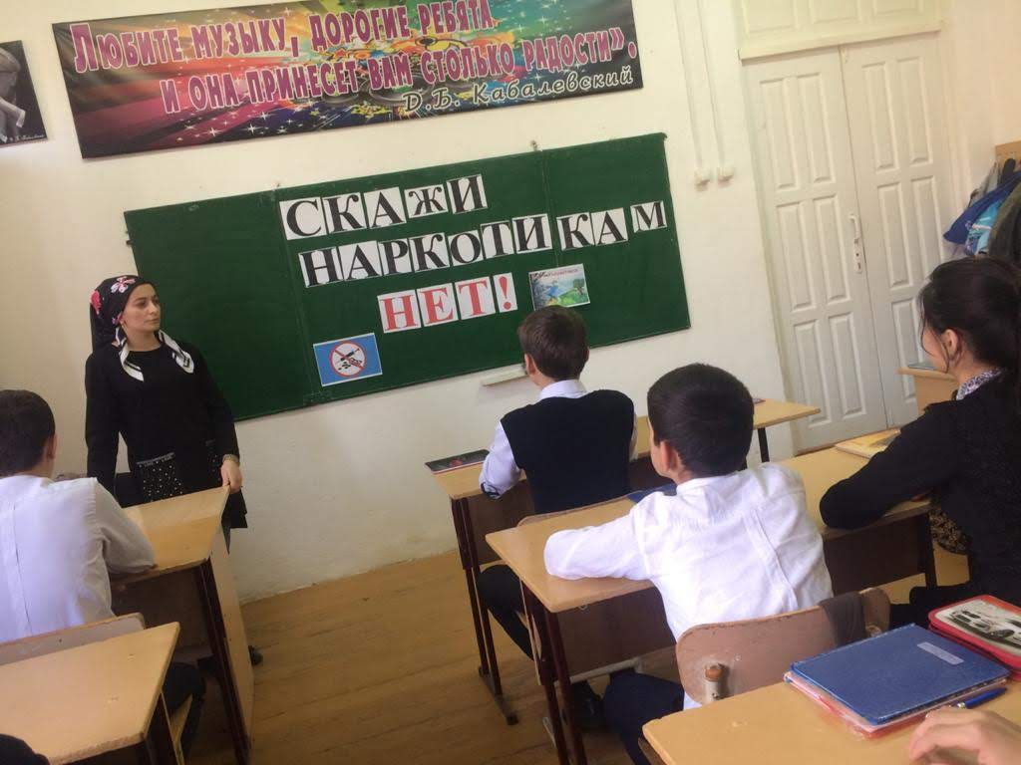
В России проблема наркомании — одна из самых острых. С каждым годом катастрофически увеличивается количество людей, употребляющих наркотики. На сегодняшний день по приблизительным подсчетам их около 3 млн человек. Во всем мире количество наркоманов оценивается в 1 млрд человек.
При этом в последнее время наблюдается значительное омоложение армии наркоманов. Средний возраст людей, употребляющих наркотики, — 18-22 года.
Увеличилось количество и несовершеннолетних наркоманов. В связи с этим наблюдается резкое сокращение средней продолжительности жизни наркоманов с 40 до 25 лет.
Проблема наркомании решается трудно. На сегодняшний день нет достаточно эффективных методов лечения наркомании и реабилитации больных, а также способов, препятствующих вовлечению в этот процесс новых людей. Причина в том, что эта проблема не столько медицинская, сколько социальная. В демократическом обществе, где гражданам дано много свободы, проблема наркомании практически не решается. Ведь это дело выбора человека. Возврат к тоталитарному обществу, построенному на страхе, — не выход. Основной путь решения проблемы — личностный, воспитание у каждого индивидуума отношения нетерпения и неприятия к наркотику. Но в нашей стране пока не создано действенной системы антинаркотической пропаганды.
Препараты, из конопли: анаша, план, гашиш, марихуана. Препаратами называют смесь веществ, которая содержит одно или несколько наркотических составляющих. Смесь может быть в любом виде — жидком, твердом, порошкообразном и т. д.
Препараты из конопли обладают резким специфическим запахом и очень горькие на вкус. Они обычно используются при курении, их смешивают с табаком и делают самодельные папиросы.
Курение препаратов из конопли вызывает возбуждение. При длительном употреблении наркотика появляются сонливость, рассеянность, невнимательность.
Признаки употребления препаратов из конопли:
1) расширенные зрачки;
2) на белках выступают кровеносные сосуды;
3) сухость во рту, жажда;
4) обжорство;
5) беспричинный смех;
6) учащение сердцебиения;
7) сильное головокружение;
8) потеря ориентации в пространстве и во времени;
9) галлюцинации;
10) потеря контроля в поведении;
11) расстройство координации движений.
Последствия употребления препаратов из конопли:
1) снижается умственная деятельность, ухудшается успеваемость в школе;
2) замедляется половое развитие;
3) человек перестает контролировать свои действия (это приводит к травмам, авариям на дорогах и т. п.);
4) увеличивается риск заболевания раком легких, полости рта, кишечника и т. п. (причем этот риск в несколько раз больше, чем при курении обычных табачных изделий);
5) при длительном употреблении развивается психическая зависимость;
6) регулярное употребление часто становится ступенью к переходу на более сильные наркотики.
Транквилизаторы: снотворные и успокаивающие средства (барбитураты, радедорм, реланиум, элениум и др.). Транквилизаторы применяются в медицине для лечения стресса и бессонницы. Практически все эти препараты вызывают зависимость как психического, так и физического характера, особенно при длительном употреблении или превышении рекомендуемых доз. Среди наркоманов наиболее распространено употребление снотворного препарата реладорма.
Признаки употребления транквилизаторов:
1) сонливость;
2) бессвязная речь;
3) нарушение координации движений;
4) нарушение речи;
5) тремор (дрожание конечностей, в основном кистей рук, особенно заметно, когда руки находятся в покое; тремор является результатом разрушения специальных клеток головного мозга);
6) тремор в мышцах (частое и мелкое сокращение мышц, в результате чего возникают непроизвольные движения и дрожание рук);
7) неадекватные суждения;
8) беспорядочное движение глаз;
9) при резком отказе от употребления препарата может произойти остановка дыхания.
Последствия употребления транквилизаторов:
1) могут привести к сильной физической зависимости;
2) смертельный риск (на состояние опьянения этими препаратами приходится наибольшее количество смертей и несчастных случаев, чем при употреблении других наркотических веществ).
Психостимуляторы: эфедра, эфедрин, амфетамин, кокаин. Этот вид наркотических веществ обладает возбуждающим действием. В результате наблюдается ускорение мыслительных процессов, человек становится более разговорчивым, слишком активным, проявляет беспокойство, непоседливость. Возможны разные способы употребления.
Признаки употребления психостимуляторов:
1) бессонница;
2) потеря аппетита
3) сухость во рту;
4) тошнота и рвота;
5) помутнение в глазах;
6) галлюцинации;
7) агрессия;
8) истощение организма.
Последствия употребления психостимуляторов:
1) развиваются сердечно-сосудистые заболевания;
2) нередки попытки самоубийства;
3) человек теряет ощущение реальности;
4) перестает контролировать свое поведение, что приводит к несчастным случаям, в том числе со смертельным исходом;
5) организм быстро истощается и «изнашивается», что существенно сокращает жизнь.
Опиаты: маковая соломка, метадин, героин, морфий, кодеин, «ханка», «химка». Эти наркотики дают ощущение счастья. Они обладают очень сильным действием, особенно героин. Привыкание и зависимость вырабатываются очень быстро. Это самый опасный и разрушительный вид наркотиков. Их вводят внутривенно. Изготавливают опиаты в подпольных лабораториях.
Признаки употребления опиатов:
1) покраснение глаз;
2) сужение зрачков до точки;
3) зуд по всему телу;
4) снижение аппетита;
5) сразу после употребления наркотика возникает сонливость, вялость.
Последствия употребления опиатов:
1) подавляюще действуют на работу центральной нервной системы;
2) быстро развивается очень сильная физическая зависимость;
3) первая реакция — ощущение счастья — быстро проходит, с каждым следующим разом для достижения такого же эффекта требуется все большая доза;
4) при отказе от приема препарата возникает ломка;
5) характерен очень высокий риск смертельного исхода при передозировке или употреблении препаратов низкого качества с вредными примесями;
6) способствуют возникновению сепсиса и анафилактического шока;
7) высокий уровень риска заражения ВИЧ-инфекцией, гепатитом;
8) развиваются тяжелые заболевания печени;
9) возникают психические нарушения.
Галлюциногены: ЛСД, экстази, летучие вещества наркотического действия (бензин, клей, растворители ). В эту группу входят разные по химическому составу препараты.
Галлюциногены воздействуют на центральную нервную систему, мозг, эмоции. В результате происходят заметные изменения в ощущениях, чувствах, мышлении, самосознании. Человеку, употребляющему препараты этой группы, кажется, что он сам и мир вокруг него изменился, стал другим. Воздействие на человека летучих наркотических веществ аналогично воздействию алкоголя.
Признаки употребления галлюциногенов:
1) психические отклонения;
2) умственная деградация;
3) повышенная чувствительность к цвету и другим раздражителям;
4) искаженное восприятие пространства и времени;
5) необычные психические ощущения;
6) галлюцинации, видения.
Последствия употребления галлюциногенов:
1) нарушения психики;
2) формируется сильная зависимость;
3) проявление психических нарушений даже спустя несколько недель и месяцев после последнего приема наркотика;
4) развитие психических заболеваний;
5) генетические изменения, неполноценное потомство.
Ролевая игра «На приеме у врача»
Для закрепления материала преподаватель предлагает сыграть в игру.
Выбираются два ученика для инсценирования ситуации: больной-наркоман на приеме у врача. Сценка проходит в форме беседы. Больной-наркоман должен описать, на что он жалуется, врач уточняет симптомы, при этом перечисляются признаки заболевания наркоманией. Они записываются на доске или листе ватмана
Дать задание учащимся методом «мозгового штурма» создать портрет наркомана (перечислив признаки больного наркоманией). Учитель записывает ответы на доске или на ватмане в 5 колонок:
1) наркоман — потребитель препаратов из анаши;
2) наркоман — потребитель транквилизаторов;
3) наркоман — потребитель психостимуляторов;
4)наркоман — потребитель наркотиков опийной группы;
5) наркоман — потребитель галлюциногенов.
Почему молодые люди начинают употреблять наркотики. Распространенным заблуждением является то, что к наркотикам обращаются в основном дети из неблагополучных семей. На самом деле очень часто причины совсем в другом. В чем же?Дать старшеклассникам высказаться о том, что они сами думают по этому поводу. Учитель затем подытоживает и что-то добавляет, систематизируя ответы, например, таким образом.
1. Ритуальность. Это одна из основных причин. Употребление наркотиков молодежью принимает все более крупные масштабы. Употреблять коноплю, психостимуляторы и др. становится модно. Более того, молодые люди (как юноши, так и девушки), увлекающиеся такими веществами, зачастую верят, что процесс употребления представляет собой некий культ, а они,
участвуя в нем, тем самым приобщаются к какой-то «высшей, особой культуре».
2. Отсутствие смысла и интереса в жизни. Не все идет гладко в общении с друзьями и родителями или в школе ничего не получается. Приняв наркотики, подросток попадает в другой мир, и жизнь становится красочнее, интереснее. Так ему кажется на первый взгляд.
3. Склонность к суициду. Некоторым подросткам настолько тяжело переносить несостоявшиеся отношения, неудачи, унижения, отчуждение сверстников, что им не хочется жить. Когда жизнь теряет свою ценность, очень легко решиться попробовать наркотики. Ведь ему кажется, что он ничего не теряет. Фактически подросток делает выбор между суицидом и принятием наркотика. Сделав выбор в пользу последнего, он обнаруживает, что мир немного другой, да и сам он изменился, стал смелым, агрессивным, более стойким, как ему кажется.
4. Душевные переживания, которых очень много в молодом возрасте. Переживания из-за внешности, из-за происходящих внутренних физиологических и психологических перемен, из-за отношений с противоположным полом, друзьями, родителями и т. д.
5. Давление группы. Мнение сверстников для подростков важнее, чем мнение взрослых, в том числе родителей и учителей.
6. Поиск себя. Подросток не может найти свое место в жизни, обществе сверстников, не видит перспектив для себя на будущее.
7. Любопытство. Школьнику просто интересно, что ощущают под воздействием наркотиков.
8. Бегство от проблем в воображаемый мир. Подросток не желает действовать, брать на себя ответственность, что-то решать в своей жизни.
9. Скука. Подросток уже много испытал, ищет новых острых ощущений.
10. Стремление к свободе и независимости. Это чувство свойственно всем подросткам. Они живут настоящим, стремятся получить удовольствие здесь и сейчас. О будущем и последствиях подростки не склонны размышлять.
Ролевая игра «Судебный процесс»
На скамье подсудимых — наркотические средства. В качестве обвинителей, защитников и судей выступают сами школьники, которые должны для этого разделиться на 3 группы.
Школьники должны разыграть судебный процесс. Группы адвокатов и обвинителей высказывают свою позицию относительно наркотиков. В это время на листе ватмана или на доске в две колонки выписываются «плюсы» и «минусы» наркотиков. В заключение судьи подытоживают выступления обвинителей и адвокатов.
Некоторое время в классе обсуждаются итоги игры.
Разделить класс на группы и дать задание: подготовить антирекламу наркотиков в виде рисунка, сценки, песни или стихотворения.
Как противостоять предложению наркотиков.
Ответ на первое предложение наркотиков может быть решающим для всей твоей жизни. Что ты выберешь: попробовать или нет? Даже если ты выберешь отказ, хватит ли у тебя силы настоять на своем?
Отказ от наркотика может означать для подростка отказ провести вечер в приятной компании друзей, компании любимого человека, а в крайнем случае — разрыв с этими людьми. На это не так просто решиться, а иногда просто невозможно сказать «нет».
Вот примеры, как можно отказаться от пробы наркотика.
1. Сказать, что запах препарата плохо действует на тебя или не нравится его цвет.
2. Отказать с извинением, т. е. назвать весомую причину, почему ты этого не сделаешь. Например: «У меня сегодня важная встреча», «Я поддерживаю спортивную форму», «У меня аллергия на препарат» и т. д.
Ролевая игра «Прессинг»
Выбирается один ученик, который играет роль жертвы. Группа учеников из 5-6 человек начинает уговаривать его выкурить сигарету с наркотиком. Он отказывается.
После игры следует обсудить с учениками, какие бывают методы группового давления и что при этом чувствует человек, на которого оказывают прессинг и который, несмотря на это, пытается отказаться.
Классный руководитель выбирает несколько учеников и дает им задание. На карточках описаны ситуации, каждый ученик должен ответить, как он будет действовать в них.
Задание 1: ты находишься в компании курящих наркотик ребят.
Задание 2: ты на вечеринке и видишь, что присутствующая компания решила попробовать наркотик.
Задание 3: ты на дне рождения, в качестве одного из развлечений — сигарета с наркотиком.
Задание 4: ты в ночном клубе и видишь, как сбывают наркотик.
Наркомания и преступность. Преступность тесно связана с распространением наркотиков. Наркомафия является одной из главных причин бурного развития наркомании, в том числе и в России. Продажа и производство наркотиков являются самым прибыльным бизнесом. Розничная цена наркотиков превышает его себестоимость в несколько тысяч раз. Доходы от торговли наркотиками превышают доходы от торговли нефтью и чуть уступают доходам от торговли оружием.
В России наркорынок поделен между преступными группировками из России, бывших союзных республик, а также Нигерии, Китая и других стран Азии.
Китайская наркомафия — самая скрытная в России. Она очень структурирована, и в нее трудно внедриться. Нигерийская наркомафия состоит из иностранных студентов, которые учатся в столичных вузах. Эта организация первой начала приобщать к наркотикам школьников и студентов. В школах и вузах страны раздавались бесплатные «пробные» дозы. Через месяц таким способом был организован огромный рынок сбыта наркотиков, состоящий, в основном, из молодых людей.
В настоящее время наркотики поступают в Россию через южную и восточную границы. На территорию России наркотики доставляются в основном курьерами на поездах, поскольку в аэропортах довольно жесткий контроль.
В некоторых странах наркомафия управляет государством, например в Латинской Америке, или имеет свои армии (Афганистан и страны Юго-Восточной Азии).
Молодое поколение все больше вовлекается в этот криминальный мир, становится его активным участником — клиентом и торговцем. Все происходит именно так, как показывают в кинофильмах о наркомафии.
Криминальный мир внушает молодым людям мнение, что нет ничего страшного в том, чтобы выкурить «косячок» на перемене, это совершенно безвредно, не вызывает зависимости. Криминальными структурами порождается множество мифов, чтобы не отпугнуть молодых легкомысленных людей от своего товара.
В ночных клубах, которые открыты для всей молодежи. в том числе и старшеклассников, легкодоступными являются все виды наркотических веществ. Особенно популярны препараты типа «экстази» в виде таблеток, жвачек, так называемой «энергетической воды», марок, наклеек и т. д. Доброжелатели предлагают способ освобождения от комплексов, робости, скованности и т. д. При этом они не называют предлагаемое средство наркотиком: «Ну что ты, какой же это наркотик! Это совершенно безопасно! И никаких последствий!» Робкие, закомплексованные подростки пробуют и преображаются. Все кажется замечательным, и сам я такой замечательный! Да и похмелья на следующий день почти нет. И «друзья» тут как тут: «Вот видишь, а ты боялся!» С этого момента страх перед наркотиками у подростка пропадает.
Вы давно уже стали объектом охоты наркодельцов, которые стремятся за ваш счет заработать много денег, а на ваше душевное состояние им наплевать.
Особенности поведения и черты, личности тех, кто употребляет наркотики. Преподаватель спрашивает, знают ли ученики людей, употребляющих наркотики, и каковы их впечатления от этих людей.
Обычно люди, предлагающие попробовать наркотик, сами являются наркоманами, причем с сильной зависимостью, хотя и скрывают это.
Наркоманов можно отличить в толпе по внешнему виду:
1) всегда носят одежду с длинными рукавами, независимо от погоды;
2) слишком сужены или слишком расширены зрачки, независимо от падающего освещения;
3) отрешенность во взгляде;
4) отекшие кисти рук;
5) сутулость;
6) темные или обломанные зубы;
7) растянутая речь;
8) замедленные движения;
9) раздражительность, вспыльчивость, резкость;
10) непочтительность в разговоре;
11) если он был в гостях, в доме могут пропасть вещи, деньги.
Эти признаки не универсальны и могут отсутствовать у наркоманов с маленьким стажем.
Преподаватель предлагает ребятам сказать, по каким признакам можно узнать наркомана в общественном месте (в гостях, на вечеринке, в клубе и т. д.). Далее преподаватель и ребята вместе обсуждают, как наркоманы ищут знакомств с новыми людьми. Если ученики не могут ответить на вопрос, учитель помогает им. Он подчеркивает, что наркоман стремится к общению, к расширению круга своих знакомств. Часто он старается познакомиться с друзьями того, кого уже знает. Во время знакомства он сразу же пытается увлечь человека своей персоной, используя для этого различные способы. Так, они могут иметь яркую, необычную внешность, одежду, интересы или хобби (например, известный фотограф, блогер или начинающий режиссер). Они проявляют интерес к своему новому знакомому, расспрашивая про его жизнь, увлечения и т. д.
Затем учитель спрашивает школьников, зачем, как они думают, наркоман стремится к расширению круга своего общения.
Ловушки для молодежи
1. Везде говорят о наркотиках, друзья уже попробовали. Это считается престижным, это «классно». Друзья назовут «слабаком», если откажешься попробовать. Но при этом никто не скажет, что очень скоро ты будешь зависеть от наркотика. Чаще всего друзья предлагают попробовать наркотик, потому что сами уже попали в зависимость и не хотят находиться в этом состоянии
в одиночку. Такой человек не хочет быть единственным, кто попал в беду, но постарается потянуть за собой и других.
2. «Проблемы одолели? Хочешь найти выход? Не тормози! Попробуй, растворись и забудь все!» При этом приятели не скажут, что ты не просто забудешь проблемы, но станешь забывать все, что знал. А проблем прибавится — тебе постоянно будут нужны деньги для следующей дозы. Ради этого ты пойдешь на преступление. Тебе будет действительно все безразлично, даже то, что ты можешь заразиться СПИДом, да и вообще больше 10 лет не проживешь.
3. «Это весело и совсем не страшно!» Наркотики школьникам, как правило, предлагаются не в грязном подвале, а на веселом шумном танцполе, возле школы, когда не хочется идти на скучный урок или завалил экзамен, на вечеринке, в уютной атмосфере, где так удобно расположиться вместе с друзьями на диванчике и оттянуться. Но при этом никто никогда не напомнит о последствиях: страхи, тревога, конфликты с окружающими, депрессия, проституция, насилие, слабость перед жизненными обстоятельствами, рак легких, СПИД, передозировка, смерть.
Учитель выбирает несколько школьников и дает им задания на листочках, в которых описывается ситуация. Ученики должны описать свои действия.
Задание 1: твой друг приглашает тебя провести время в компании, где, ты точно знаешь, находится наркоман. Что ты будешь делать?
Задание 2: на дне рождения друга ты увидел и узнал наркомана. Как ты будешь себя вести?
Задание 3: ты оказался в компании, где, возможно, тебе будут предлагать попробовать наркотик. Какие поводы для отказа ты можешь назвать?
Задание 4: ты знаешь, что на вечеринке, куда тебя пригласили, могут предложить попробовать наркотики. Какой план ухода оттуда ты бы разработал на случай, если возникнет опасная ситуация?
Заключение
Мы все встречаемся со сложностями в жизни, ищем удовлетворенности, счастья. Но прежде чем решить, что ваше счастье и смысл жизни в наркотике, подумайте о последствиях. Помните также, что лечить наркоманию очень и очень трудно. Знайте, что на вас идет охота. Те, кто предлагают попробовать наркотики, не заботятся о вашем душевном состоянии, но лишь ищут жертву, которая даст им возможность быстро и много заработать. Не позволяйте себя обмануть и заманить в лабиринт, из которого можно так никогда и не найти выход.

